CNI – CENTRO DE FORMAÇÃO PROFISSIONAL  
Rua Curitiba, 545 – Sobreloja | Centro – Belo Horizonte, MG

**GUIA DE ESTUDO**Curso: Auxiliar Administrativo | Contabilidade

**GUIA DE ESTUDO – AULA 01 - CONTABILIDADE**

**Curso:** Auxiliar Administrativo | Contabilidade



# AULA 01: Teorias de Sistema Fechado

“Administrar é utilizar recursos escassos e torná-los suficientes para atingir um objetivo.”

A Administração é uma área do conhecimento humano que estuda as melhores maneiras de se utilizar recursos (capital, pessoas, máquina, etc.) para se atingir um determinado objetivo.

Embora seja frequentemente aplicada à gestão de empresas e organizações, as técnicas desenvolvidas pela Administração também permitem aplicações práticas no nosso cotidiano.

## Como surgiu a Administração?

A **Revolução Industrial** provocou enormes mudanças na estrutura social e produtiva em todo o mundo. A utilização de **máquinas a vapor** proporcionou formas mais rápidas de transportes (trens e navios a vapor) que permitiu às empresas levarem seus produtos para um público cada vez maior e mais distante.

Esse novo maquinário levou a um novo tipo de processo produtivo: a **produção em massa**. A **produtividade** e a **velocidade de produção** foram ampliadas enormemente. As pequenas oficinas e artesanatos aos poucos deram espaço a **grandes indústrias**, em que o ambiente de trabalho era insalubre e perigoso, com jornadas de trabalho de mais de doze horas diárias.

A indústria na época contratava, em grande parte, os moradores do campo, que eram atraídos por melhores salários para executarem trabalhos manuais. Devido à esta **falta de qualificação** (e também às condições desumanas e degradantes de trabalho) existia, então, um **grande desperdício e pouca técnica** para se resolver esta situação.

Nas fábricas, os funcionários faziam seu trabalho de **forma empírica**, ou seja, na base da tentativa e erro. Os gerentes não estudavam as melhores formas de se trabalhar. **Frederick Taylor** foi o primeiro teórico a buscar uma solução para este problema por meio da **Administração Científica**, também conhecida como **Taylorismo**.

## Taylorismo - Teoria Científica da Administração

A Administração Científica buscou, então, a **melhoria da ciência (técnica) da produtividade**. Com isso, passou-se a estudar então a “melhor maneira” de se fazer as tarefas. Esse trabalho foi chamado de **estudo de tempos e movimentos**.

O trabalho do operário era analisado e cronometrado, de modo que os gerentes pudessem determinar a maneira mais e ciente – “the one best way” ou a maneira certa de se fazer uma tarefa.

Após a definição do modo mais rápido e fácil de executar uma tarefa (por exemplo, a montagem de uma roda), os funcionários eram treinados para executá-las dessa forma – criando assim uma **padronização do trabalho**.

Essa padronização evitaria a execução de tarefas desnecessárias por parte dos empregados. Tudo isso ajudaria na **economia de esforços** e **evitaria uma rápida fadiga humana**.

Outro aspecto importante foi a **divisão do trabalho**. De acordo com os teóricos da Administração Científica, seria muito mais fácil treinar e capacitar um funcionário a executar uma tarefa específica (aparafusar um assento, por exemplo) do que fazer todo o trabalho sozinho (montar uma bicicleta inteira, por exemplo).

Esse conceito foi a base da **linha de montagem** – processo produtivo em que a peça a ser feita vai passando de funcionário a funcionário, até que todos tenham montado “sua parte”.

Chamamos isso de **especialização**. O empregado cava restrito a uma pequena parte do processo produtivo, de modo que seu treinamento e adaptação à “melhor maneira” (o modo padronizado de se trabalhar) fossem facilitados.

Taylor acreditava que o incentivo material levava a uma maior motivação para o trabalho. Essa foi a base do conceito do *“Homo economicus”*. Ou seja, a ideia de que a principal motivação de uma pessoa no trabalho seria a remuneração (ou benefícios materiais). Assim, indicou o **pagamento por produtividade** (pagamento por peça, por exemplo) como essencial para que o funcionário buscasse um maior esforço.

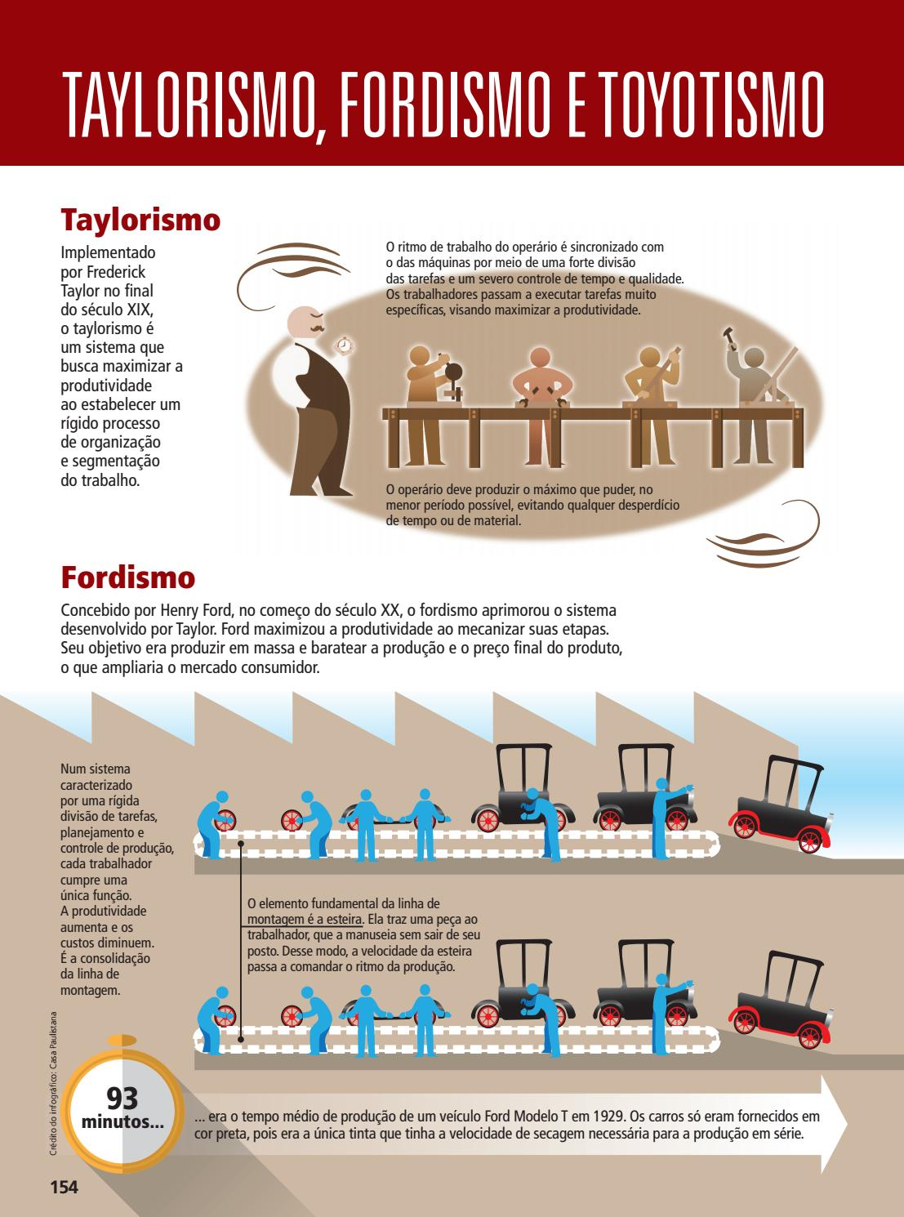

Entretanto, a Administração Científica pecou por **não analisar a organização em todo seu contexto**. Ou seja, só analisava seu ambiente interno e seus problemas e as demandas de produção (ou seja, os problemas do “chão de fábrica”).

Assim, não captava toda a complexidade em que a administração estava envolvida. Dessa maneira, dizemos que é uma **teoria de sistema fechado** (dentro de uma lógica que não vê as interrelações e influências entre as demais organizações).

Seria como analisar uma empresa no vácuo, sem imaginar a resposta dos seus concorrentes ao lançamento de um produto, por exemplo.

Ainda assim, a teoria de Taylor conquistou adeptos e foi, mais tarde, aperfeiçoada por **Henry Ford**, ao incluir a **linha de montagem coordenada por uma esteira** ao processo produtivo. Henry Ford tornou os carros produtos de consumo. Ele conseguiu reduzir os preços através da produção em massa de produtos padronizados, com forte mecanização do trabalho.



## Fayol - Teoria Clássica da Administração

Em um contexto semelhante ao da Administração Científica (pois foram geradas na mesma época), a **Teoria Clássica da Administração**, desenvolvida por **Henri Fayol**, buscou a melhoria da ciência administrativa através do **foco nas estruturas organizacionais.**

O foco da teoria de Fayol saiu das tarefas para a **estrutura**. Ele tinha uma visão de “cima para baixo” das empresas, vendo cada **departamento** da empresa como uma parte importante para o seu funcionamento, assim como um **organismo vivo**. Por esta razão a Teoria Clássica de Fayol é considerado uma **teoria fisiologista**.

A Teoria Clássica buscou instituir os princípios gerais do trabalho de um administrador. Para isso, o autor buscou definir as funções empresariais que as organizações em geral devem conter. As funções seriam: a **técnica**, a **comercial**, a **financeira**, a de **segurança**, a **contábil** e a **administrativa**. Essa última seria a responsável pela coordenação das outras funções.

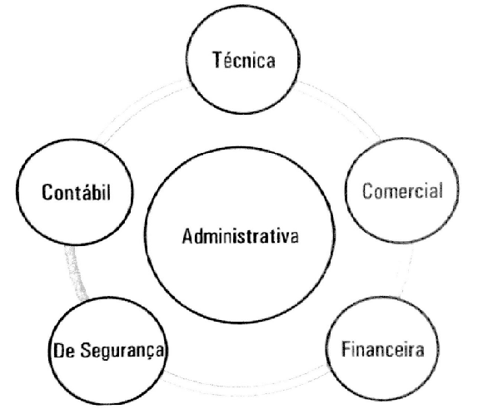

Fayol afirma que a função Administração é a mais importante de todas, e que deve ser vista como uma função separada das demais, na empresa. Afirma também que a Administração é uma atividade utilizada em todas as atividades humanas (família, negócios e governo, entre outras).

Além disso, Fayol definiu o trabalho de um administrador dentro do que ele chamou de **processo administrativo** – as funções do administrador. Este processo engloba todas as principais características que um gestor deve se atentar par realizar bem o seu trabalho, **independentemente do seu nível hierárquico**. As funções são:

* **Prever**: visualizar o futuro e traçar o programa de ação em médio e longo prazos;
* **Organizar**: constituir a estrutura material e humana para realizar o empreendimento da empresa;
* **Comandar**: dirigir e orientar o pessoal para mantê-lo ativo na empresa;
* **Coordenar**: ligar e harmonizar todos os atos e todos os esforços coletivos;
* **Controlar**: cuidar para que tudo se realize de acordo com os planos da empresa.

Esses seriam elementos que estariam presentes no trabalho de cada administrador, independentemente de seu nível hierárquico. Assim, desde o presidente da empresa até um mero supervisor deveriam desempenhar essas funções em seu dia a dia.

Assim como Taylor, Fayol também também se preocupava mais com os aspectos internos das organizações, sem analisar as interrelações e trocas entre a organização e seu ambiente externo. Por esta razão a Teoria Clássica da Administração também é uma **teoria de sistema fechado**. Outro aspecto correlato entre as duas teorias está na utilização do conceito de “*Homo economicus”*.

No contexto interno das organizações, a Teoria Clássica delimitou 14 princípios gerais:

1. **Divisão do trabalho:** consiste na especialização das tarefas e das pessoas para aumentar a eficiência;
2. **Autoridade e responsabilidade**: autoridade é o direito de dar ordens e o poder de esperar obediência. A responsabilidade é uma consequência natural da autoridade e significa o dever de prestar contas;
3. **Disciplina**: depende de obediência, aplicação, energia, comportamento e respeito aos acordos estabelecidos;
4. **Unidade de comando**: cada empregado deve receber ordens de apenas um superior;
5. **Unidade de direção**: uma cabeça e um plano para cada conjunto de atividades que tenham o mesmo objetivo;
6. **Subordinação** dos interesses individuais aos gerais;
7. **Remuneração** do pessoal: deve haver justa e garantida satisfação para os empregados e para a organização em termos de retribuição;
8. **Centralização**: refere-se à concentração da autoridade no topo da hierarquia da organização;
9. **Cadeia escalar**: linha de autoridade que vai do escalão mais alto ao mais baixo da hierarquia;
10. **Ordem**: um lugar para cada coisa, e cada coisa em seu lugar;
11. **Equidade**: amabilidade e justiça para alcançar a lealdade dos empregados;
12. **Estabilidade do pesso**al: a rotatividade do pessoal é prejudicial para a eficiência da organização;
13. **Iniciativa**: a capacidade de visualizar um plano e assegurar pessoalmente seu sucesso;
14. **Espírito de equipe**: a harmonia e união entre as pessoas são grandes forças para a organização.

Como problemas da Teoria Clássica, podemos citar a **falta de preocupação com a organização informal** das organizações (só focava na organização formal – linhas de autoridade, descrição de cargos, hierarquia etc.), além de uma **ênfase exagerada na centralização**, como o princípio da unidade de comando exemplifica.

A ideia de uma organização flexível ainda não estava na agenda. Infelizmente, a Teoria Clássica também não se preocupou muito com os **aspectos ligados às pessoas**. Temas como comunicação, motivação, negociação e liderança ainda eram pouco relevantes nestes estudos. Esse “vácuo” seria ocupado pela Teoria das Relações Humanas.

## Teoria das Relações Humanas

O crescimento das ciências sociais, como a psicologia, levou a diversos estudos dentro do contexto do homem no trabalho. Além disso, no início da década de 1930, a economia passou por uma grande depressão em todo o mundo. Com a crise, o desemprego cresceu muito.

As más condições de trabalho predominavam na indústria, e os conflitos entre trabalhadores e patrões estavam aumentando. Nessa época, ocorreram muitas greves e conflitos nas fábricas por todo o mundo.

A ideia de que o homem deveria ser uma engrenagem de uma “máquina” passou a não ser mais aceita. O Taylorismo começou a ser criticado por não se preocupar com o aspecto humano. Além disso, a produtividade prometida muitas vezes não se concretizou.

Nesse cenário, a **Teoria das Relações Humanas** começou a tomar forma. Essa teoria buscou o **aumento da produtividade** através de uma **atenção especial às pessoas**. De acordo com seus teóricos, se os gestores entendessem melhor seus funcionários e se “adaptassem” a eles, as suas organizações teriam maior sucesso

Dentre os estudos que impulsionaram essa teoria se destacou o trabalho de um pesquisador de Harvard: **Elton Mayo.** Esse autor desenvolveu uma pesquisa dentro de uma indústria da empresa Western Electric, em **Hawthorne**. Seu intuito inicial foi entender o efeito da **iluminação** no desempenho humano.

Qual foi a surpresa de Mayo ao descobrir que uma mudança na iluminação – seja ela qual for – aumentava a motivação dos empregados. Assim, ele aos poucos foi compreendendo que na verdade o que estava motivando esses funcionários era a atenção dos pesquisadores, não a iluminação em si.

Esses trabalhadores passaram a **se sentir importantes**. Passaram a perceber que seu trabalho estava sendo observado e medido por pesquisadores. Com isso, se esforçavam mais. A iluminação em si era um aspecto menor. Já o sentimento de orgulho por fazer um trabalho bem-feito era fundamental no aumento da produtividade.

Com essas descobertas, todo o enfoque da administração foi alterado. O foco de um gestor deveria ser voltado aos aspectos emocionais e psicológicos dos seus funcionários.

Com esse aparecimento da noção de que a produtividade está ligada ao relacionamento entre as pessoas e ao funcionamento dos grupos dentro de uma empresa, nasceu essa nova teoria. O conceito que se remou então foi o de **Homem Social.**

A pesquisa de Hawtorne mostrou que:

1. A integração social afeta a produtividade – assim, não é a capacidade individual de cada funcionário o que de ne sua produtividade, e sim a sua capacidade social, sua integração no grupo.
2. O comportamento é determinado pelas regras do grupo – os funcionários não agem isoladamente ou no vácuo, mas como membros de um grupo.
3. As organizações são formadas por grupos informais e formais – volta-se o foco para os grupos que existem de modo informal na empresa e que não são relacionados aos cargos e funções.
4. A supervisão mais cooperativa aumenta produtividade – o supervisor mais capaz é aquele que tem habilidade e capacidade de motivar e liderar seus funcionários em torno dos objetivos da empresa.
5. A autoridade do gerente deve se basear em competências sociais – O gerente deve ser capaz de interagir, motivar e comandar seus funcionários. Apenas ter conhecimento técnico dos métodos de produção não é mais visto como o bastante

Dessa maneira, a Teoria das Relações Humanas trouxe para o debate a necessidade de se criar um ambiente de trabalho mais acolhedor e de se compreender a influência da motivação e dos aspectos de liderança na produtividade das organizações.

Além disso, as recompensas não poderiam ser reduzidas aos aspectos materiais. O reconhecimento social é uma força motivadora, e um ambiente de trabalho saudável também influencia na produtividade.

Apesar disso, a Teoria das Relações Humanas recebeu muitas críticas. A primeira delas é a de que permaneceu a análise da organização como se ela existisse no vácuo, sem se relacionar com o “mundo exterior”. Ou seja, a abordagem de sistema fechado se manteve.

A segunda é a de que nem sempre funcionários “felizes” e satisfeitos são produtivos. Ou seja, apenas os aspectos psicológicos e sociais não explicam de todo o fator produtividade.

Outra crítica é a de que existiu uma “negação” do conflito inerente entre os funcionários e a empresa. Os objetivos individuais são muitas vezes diferentes dos objetivos organizacionais. Esse conflito deve ser administrado e não “negado”.

Assim, podemos dizer que a Teoria das Relações Humanas se “esqueceu” dos aspectos técnicos envolvidos na produtividade. O aspecto humano é importante, mas não é a única variável da produtividade e do sucesso de uma organização.

## Burocracia

A Teoria da Burocracia foi mais uma que buscou adaptar as organizações aos novos desafios de uma sociedade moderna, com sua urbanização acelerada e a industrialização, que mudou o cenário econômico e social em que elas operavam.

Com a industrialização e a introdução de regimes democráticos no meio do século XIX, as sociedades ficaram cada vez mais complexas. A introdução da máquina a vapor acarretou uma evolução tremenda dos meios de transporte. O modelo burocrático de Weber tinha como objetivo uma maior **previsibilidade** e **padronização do desempenho** dos seus funcionários, atingindo assim uma maior **eficiência**.

O **modelo burocrático**, inspirado por Max Weber, veio então suprir a necessidade de impor uma administração adequada aos novos desafios do Estado moderno e das grandes empresas, com o objetivo de **combater o desperdício, a ineficiência e a corrupção**, ou seja, uma **administração mais racional e impessoal**. No caso específico das grandes empresas, o modelo buscava também o aumento consistente da produção.

Dessa forma, o modelo burocrático surgiu como uma **necessidade histórica** baseada em uma sociedade cada vez mais **complexa**, em que as demandas sociais cresceram, e havia um ambiente com empresas cada vez maiores, com uma população que buscava uma maior participação nos destinos dos governos.

Portanto, não se podia mais “depender” do arbítrio de um só indivíduo, sendo necessária **a criação e aplicação de regras gerais**. As características da burocracia são:

1. **Formalidade**: a autoridade deriva de um **conjunto de normas e leis, expressamente escritas e detalhadas**. O poder do chefe é restrito aos objetivos propostos pela organização e somente é exercido no ambiente de trabalho – não na vida privada. As comunicações internas e externas também são todas padronizadas e formais.
2. **Impessoalidade**: Os direitos e deveres são estabelecidos em **normas**. As regras são **aplicadas** de forma igual a todos, conforme seu cargo em função na organização. Segundo Weber, a Burocracia deve evitar lidar com elementos humanos, como a raiva, o ódio, o amor, ou seja, as emoções e as irracionalidades. As pessoas devem ser promovidas por mérito, e não por ligações afetivas. O poder é ligado não às pessoas, mas aos cargos – só se tem o poder em decorrência de estar ocupando um cargo.
3. **Profissionalização**: As organizações são comandadas por **especialistas**, remunerados em **dinheiro** (e não em honrarias, títulos de nobreza, sinecuras, prebendas etc.), contratados pelo seu **mérito** e seu conhecimento (e não por alguma relação afetiva ou emocional).

O modelo burocrático se caracterizou pela **meritocracia** na forma de contratação e promoção dos empregados. No setor público, temos o exemplo dos concursos públicos. Esse tipo de ingresso nas carreiras públicas buscou eliminar o hábito arraigado do modelo patrimonialista de ocupar espaço no aparelho do Estado através de trocas de cargos públicos por favores pessoais ao soberano.

Além disso, outra característica importante da burocracia é a noção de **hierarquia**. Toda a organização é feita de modo hierarquizado, com a autoridade sendo baseada nas normas e leis internas que determinam a competência de cada cargo. Assim, seu chefe tem o poder e a autoridade concedidos a ele por deter um cargo acima do seu. A obediência é ao cargo e não à pessoa.

Portanto, as organizações são estruturadas em vários níveis hierárquicos, em que o nível de cima controla o de baixo. É o que chamamos de **estrutura verticalizada**, na qual as decisões são tomadas na cúpula (topo da hierarquia ou nível estratégico). Essa situação acaba gerando uma demora na tomada de decisões e no fluxo de informações dentro da organização!

Hoje em dia, o termo Burocracia virou sinônimo de **ineficiência e lentidão**, pois conhecemos os defeitos do modelo (que chamamos de **disfunções da Burocracia**), mas ele foi um passo adiante na sua época!

## RESUMO

AULA 01: Teorias de Sistema Fechado

1. A **Revolução Industrial** provocou mudanças gigantescas na estrutura social e produtiva no mundo inteiro. Com a criação das máquinas a vapor, as primeiras fábricas e empresas foram instaladas, fazendo com que as pessoas se mudassem do campo para as cidades (**êxodo rural**) em busca de **empregos**.
2. A falta de qualificação e know-how dos funcionários (habilidades e técnicas) fez com que, inicialmente, houvesse grande **desperdício** (de tempo e de matéria prima) e **empirismo** (tudo era feito por meio da tentativa e erro) durante as etapas de produção.
3. Taylor, autor da **Administração Científica**, buscou resolver este problema por meio de reformas com ênfase na cadeia produtiva (**processo**). Com isso foi criada a **padronização de atividades** e a **divisão de tarefas** (**especialização**). Esta teoria indicou o **pagamento por produtividade** como forma compensação ao esforço dos funcionários.
4. Henry Ford aperfeiçoou o modelo de Taylor ao introduzir a **esteira** e a **mecanização** do trabalho como forma de **produção em massa**.
5. Fayol desenvolveu a **Teoria Clássica da Administração** que deu maior ênfase à **estrutura interna** das fábricas e empresas como maneiras de se aumentar a produtividade por meio da organização. Para isso definiu as 6 **funções empresariais** (técnica, comercial, financeira, segurança, contábil e administrativa); as 5 **funções do administrador** (prever, organizar, comandar, coordenar e controlar); e os **14 princípios gerais da Administração**.
6. A **Teoria das Relações Humanas** inaugurou a ideia do **Homem Social** (as relações sociais e a motivação são fatores importantes para a produtividade), complementando a ideia então vigente do ***Homo economicus*** (o principal incentivo a uma pessoa no trabalho é a remuneração).
7. A **Teoria da Burocracia de Weber** surgiu para delimitar a criação e utilização de regras, regulamentos e critérios **formais** (escritos) e **impessoais** (seguido por todos) como forma de se coordenar uma empresa. A burocracia inclui a **profissionalização**, a estruturação vertical (**hierarquia**) das empresas e a **meritocracia** como características importantes para o bom gerenciamento de organizações (empresariais ou governamentais).
8. Todas as teorias vistas acima são de **sistema fechado** focadas no ambiente interno das fábricas e empresas, ignorando os fatores externos, como concorrência e clientes.

## RESUMO

**AULA 01:** Teorias de Sistema Fechado

|  |  |  |
| --- | --- | --- |
| **Autor** | **Teoria** | **Característica Principal** |
| Frederick Taylor | Administração Científica | Organizar o processo de produção |
| Henry Ford | Administração Científica | Mecanizar o processo de produção (esteira) |
| Henri Fayol | Clássica da Administração | Organizar e estruturar a empresa |
| Elton Mayo | Relações Humanas | Reconhecer e motivar os funcionários |
| Max Weber | Burocracia | Sistematização dos processos |

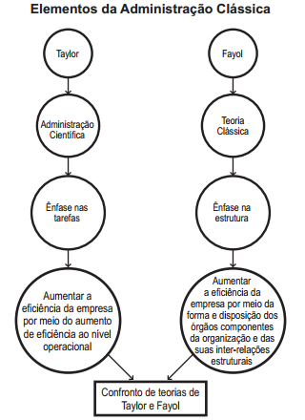

## ATIVIDADES

**AULA 01:** Teorias de Sistema Fechado

**01.** As Teorias Administrativas de Sistema Fechado, apesar de suas diferentes abordagens e metodologias, possuíam um objetivo comum. Que objetivo era esse?

**02.** Considerando o contexto produtivo e social envolvido nas tirinhas abaixo, redija um parágrafo apresentando as principais críticas históricas às Teoria Administrativas retratadas em cada item.

1. 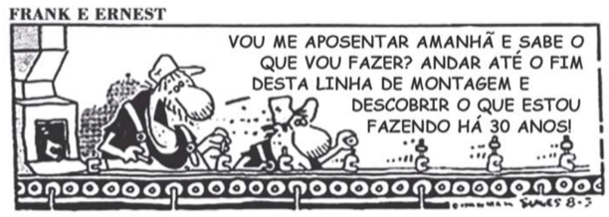
2. 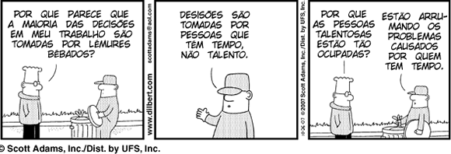

**03.** A Teoria Clássica da Administração de Fayol delimita 14 princípios básicos que devem guiar a estrutura interna das organizações. Redija uma redação, entre 10 e 35 linhas, correlacionando no mínimo 5 dos princípios de Fayol com o enredo do filme passado em sala.

**REFERÊNCIAS BIBLIOGRÁFICAS**

CAMARGO, R. F. Tudo sobre as diferenças entre MEI, ME, EI, EPP, EIRELI, SA e Ltda. TREASY, 2017. Disponível em <kutt.it/JI2tvg>. Acesso em 26 jun. 2019.

FERNANDES, R. Quais as diferenças entre MEI, EI, ME, EPP, EIRELI, LTDA e S.A.? CAPITAL SOCIAL, 2015. Disponível em <kutt.it/dgXaxY>. Acesso em 26 jun. 2019.

GULLO, J. Administração: Para quem estuda, ensina e pratica. São Paulo, Bom Dia, 2006. 147 p

JUCESP. Guia Básico Sobre Formação de Nome Empresarial e Colidência. São Paulo: JUCESP, 2012.

RENNÓ, R. Administração Geral para Concursos. Rio de Janeiro, Campus Concursos, 2013. 645 p

SEBRAE. Cartilha do empreendedor. 3. ed. rev. e ampl. - Salvador: Sebrae Bahia, 2009. 68 p. : il.

VALLE, R. S. T. do; BAPTISTA, F. M. Formas de Organização – Associação, Fundação, Cooperativa, Empresa. INSTITUTO SOCIOAMBIENTAL, São Paulo, 2002